**Логопедическая лексическая тема недели «Водные обитатели».**

**День первый.**

1. **Рассмотрите с ребенком водных обитателей. Назовите их.**

Спросите у ребенка, знает ли он, где живут водные обитатели? Чем они питаются? Покажите и назовите части тела рыбы (голова, туловище, плавники, жабры, хвост, зубы). Попросите ребенка обвести обитателей аквариума зеленым цветом, моря и океана – синим цветом, реки – желтым.

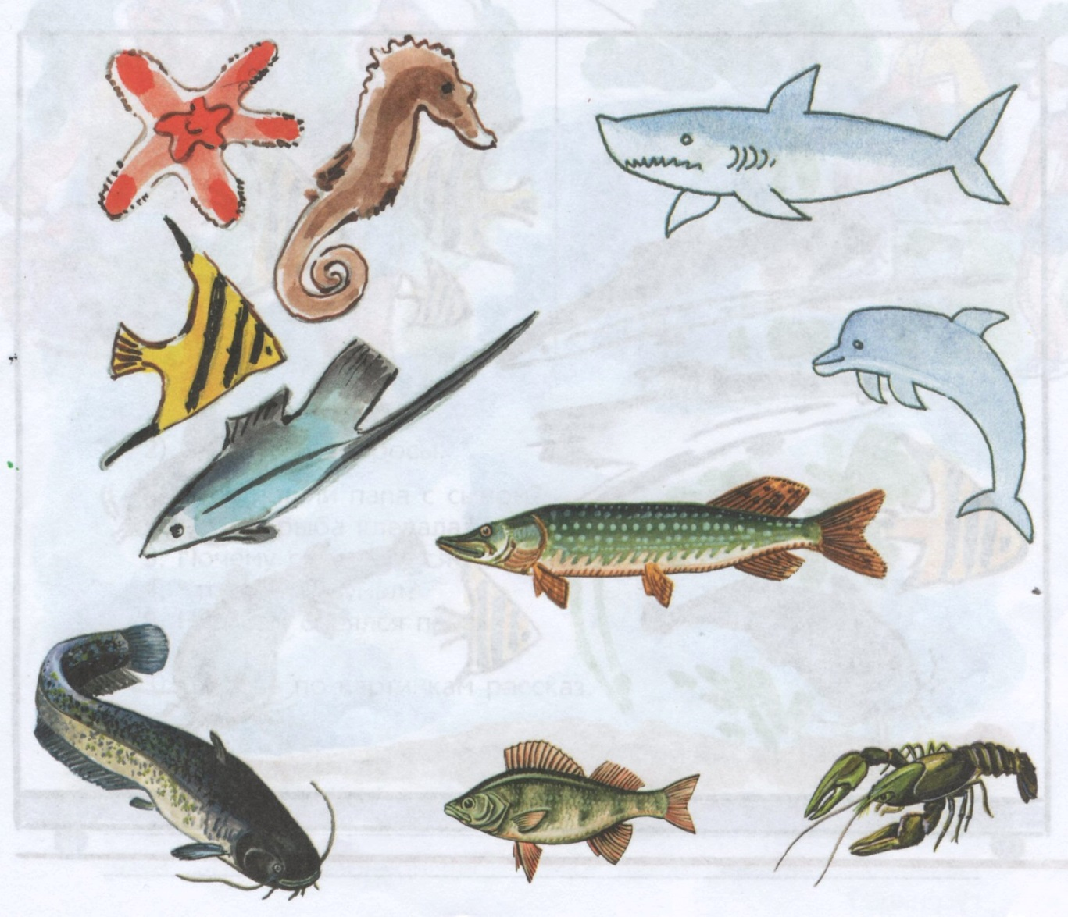

**День второй.**

1. **«Назови ласково».**

Назови водных обитателей ласково. Например. Щука – щучка.

Окунь –

Рак –

Дельфин –

Черепаха –

Рыба –

Звезда –

1. **«Один – много».** Взрослый называет один предмет, а ребенок много предметов. Например. Сом – много сомов.

Акула –

Окунь –

Щука –

Дельфин –

Золотая рыбка –

Морская звезда –

Водная черепаха –

**День третий.**

1. **«Посчитай».** Посмотри на аквариум и посчитай, сколько и каких рыб в нем плавает. Например. Один сомик, два сомика, три сомика…..

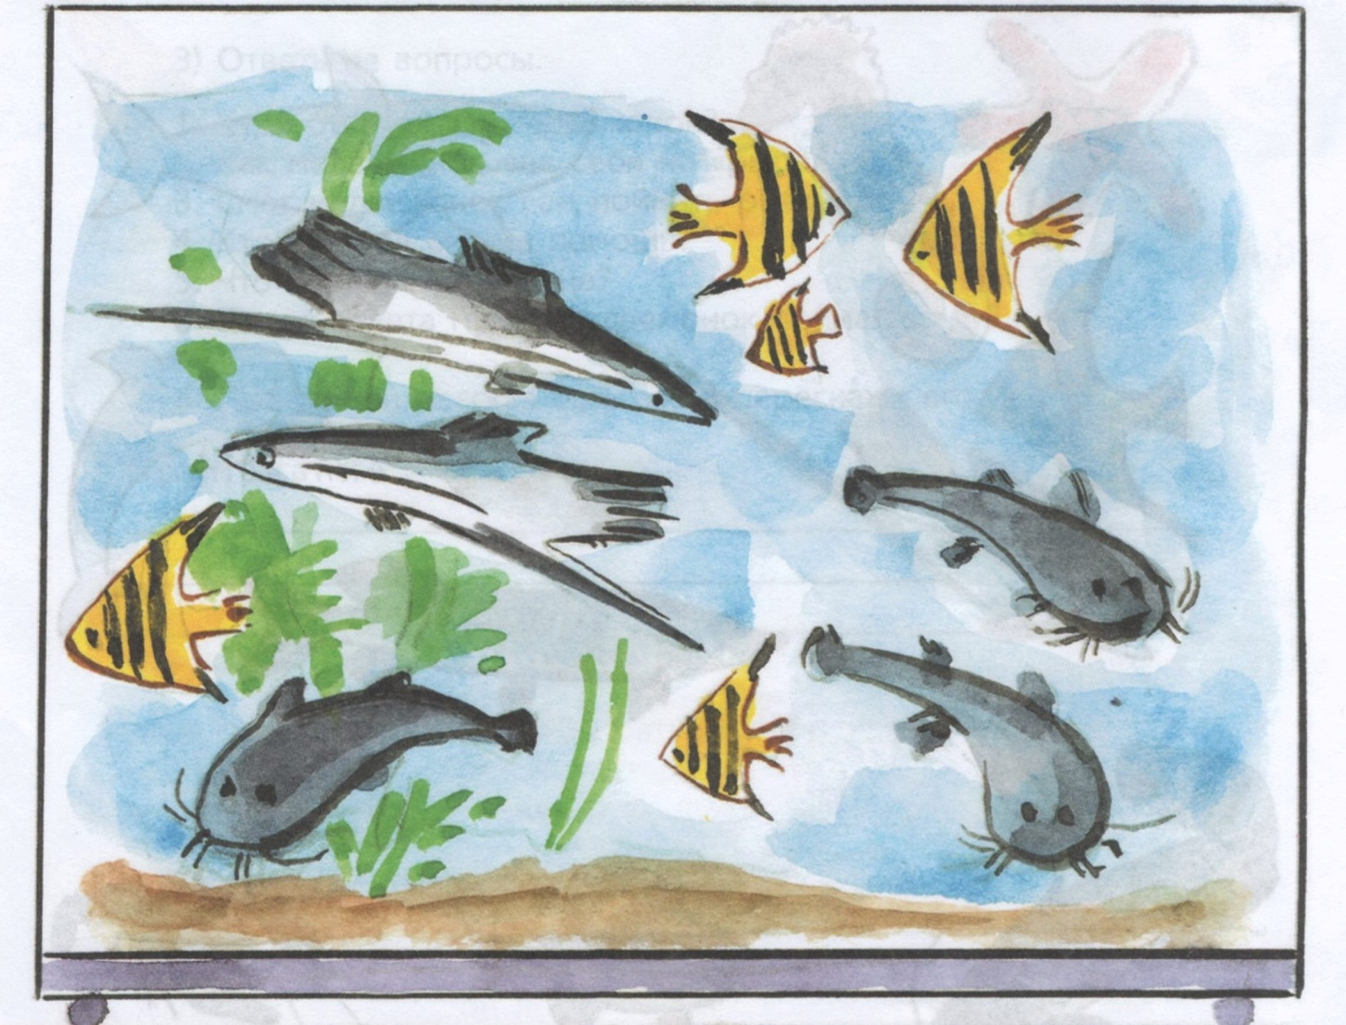

**День четвёртый.**

1. **«Расскажи».**

Рассмотри картинки и подумай, какая должна быть первая, вторая, третья, четвертая?

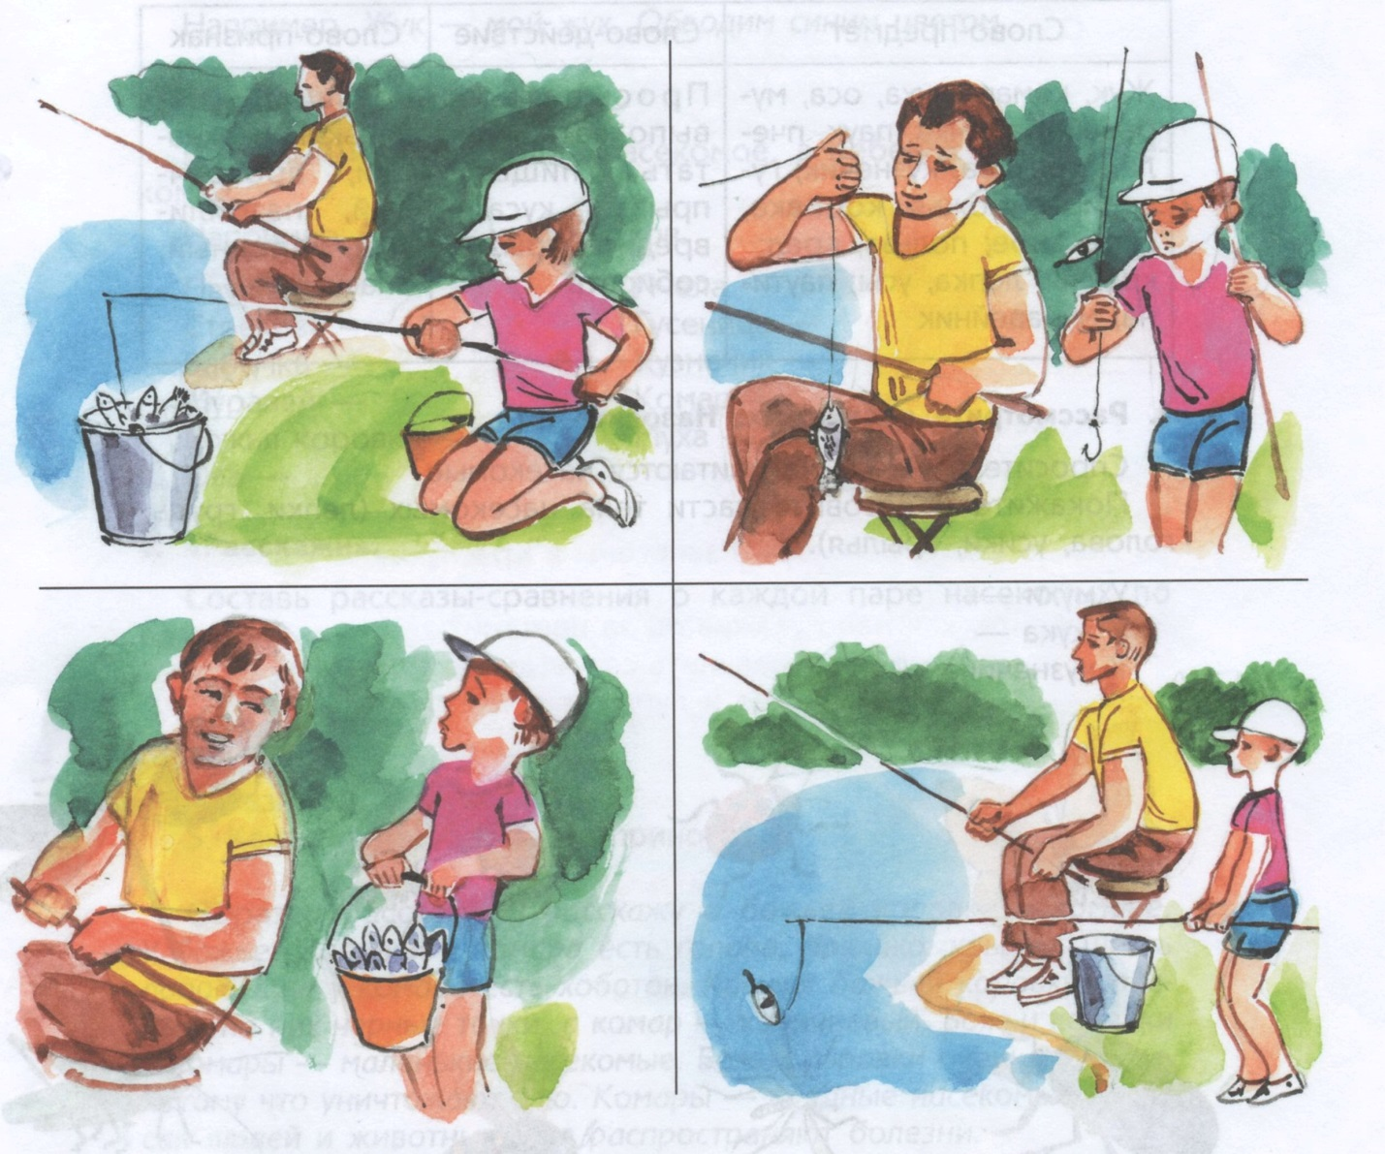

Ответь на вопросы.

1.Куда пошли папа с сыном?

2.У кого рыба клевала?

3.Почему расстроился мальчик?

4.Что он придумал?

5.Над чем смеялся папа?

**Составь по картинкам рассказ.**